Schrijf alle woorden in de verleden tijd of het voltooid deelwoord.

1. De meeste kinderen geloofden niet dat leerling 13 een echte weerwolf is.
2. Maar leerling 14 was ervan overtuigd dat hij dat wel is!
3. Ze klom daarom op het podium en trok aan zijn weerwolvenoortjes.
4. Leerling 13 schreeuwde het vervolgens uit van de pijn!
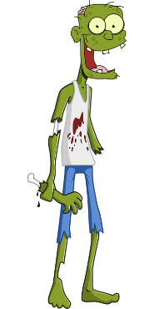
5. Alle kinderen waren stom verbaasd!
6. Leerling 13 heeft hen nooit verteld dat hij bij volle maan verandert in een weerwolf!
7. Veel kinderen van de onder- en middenbouw waren erg geschrokken en vluchtten de school uit.
8. Maar zijn eigen klasgenoten raakten niet in paniek.
9. Al voelde leerling 15 zijn hart wel bonken in zijn keel.
10. Toch moedigde hij iedereen aan te blijven.
11. Leerling 16 en leerling 17 vroegen zich af wat leerling 13 toch achter zijn rug verstopte.
12. Leerling 18 en leerling 19 durfden niet meer te kijken.
13. Niet veel later toonde leerling 13 de staart van een dode cavia.
14. Onder druk heeft hij vervolgens zijn geheim gedeeld met de klas.
15. Elke avond wordt er door leerling 13 en zijn weerwolvenvriendjes leerling 20 en leerling 21 gejaagd op knaagdieren, zoals cavia’s, hamsters en muizen.
16. Van de gevangen knaagdieren wordt dan een heerlijke soep bereid.
17. Alle kinderen luisterden naar het bijzondere, maar toch ook wel onsmakelijke verhaal.
18. Leerling 13 heeft zijn klasgenoten verzekerd dat hij ze nooit zou aanvallen.
19. Toen de klas dat hoorde, haalde het opgelucht adem en juichte het van blijdschap.
20. Leerling 22 en leerling 23 hebben stelden voor om het Halloweenfeest voort te zetten.
21. Leerling 24 vond dat een strak plan en startte de muziek.
22. Leerling 25 heeft uit haar tovenaarshoed enkele discolampen getoverd.
23. En om het feest compleet te maken knalden leerling 26 en leerling 27 confettikanonnen.
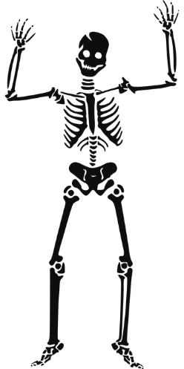
24. Het Halloweenfeest was uiteindelijk zeer geslaagd.
25. Er zijn gelukkig geen kinderen opgegeten en leraren ontvoerd.

